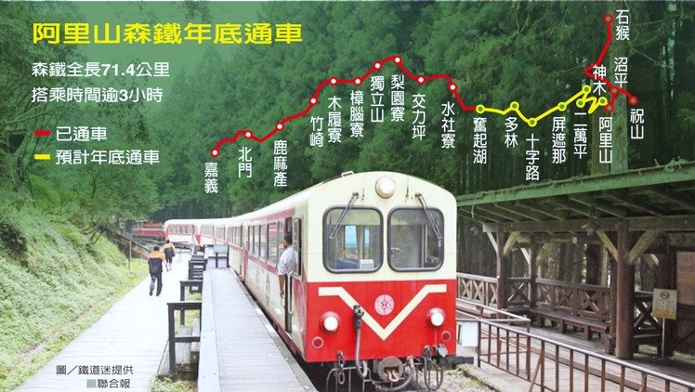
【獨特阿里山火車旅行】●好友三人行專案

責任執行:家樂福旅行社國旅部 07-8150600登記交通部觀光局5616號
一日遊行程表 (車上活動)公路風光&影片欣賞&有獎徵答
高雄7:00出發—(遊覽車)--嘉義火車站搭乘9:00(9:30)阿里山火車 --奮起湖老街x鐵路便當古早味—14:00下山(遊覽車)-眺望天長橋、漫步地久橋—萬客香下午茶點(獨家哇沙米牛嘎堂)休憩一下—回程。

阿里山火車Q&A 1、嘉義火車站到奮起湖站【行車時間2小時20分】太讚了~碰壁嘟嘟行「令人驚艷」《CNN》報導，阿里山森林鐵路通車106週年，為世界上最具歷史意義和最美麗的山區鐵路之一。阿里山森林鐵道建於1912年，位在海拔2216米的阿里山風景區，為亞洲最高的山區窄軌鐵路。 2、乘車前15天【網路訂票】每人(身分證字號)最多可預訂6張乘車票。嘉義站至奮起湖站(其他區間暫不開放)。自訂票日起2日內完成取票。優惠票團(65歲.殘陪.小孩)費請依規定配合訂票須知。

A團日期：10/27(六) (享三人團報優惠價)*報名截止日10/10訂票20位
B團日期：11/24(六) (享三人團報優惠價)*報名截止日11/01訂票30位
C團日期：12/08(六) (享三人團報優惠價)*報名截止日11/20訂票35位
費用:三人成行3980元(平均每人1327)
單人報名每座位收1520元
6歲以下每座位收860元 2歲以下收200元
優惠票(65歲.身心陪同.6-12歲)每位1380元
車上另收取司機領隊勞務服務費每位100元
●包含:遊覽來回車資、火車票單程、早餐握飯一份、保險費
●贈送:斯里蘭卡 錫蘭紅茶 第一品牌Dilmah紅茶包一只+隨身旅遊環保杯

